Подводный мир.

Ребята, сегодня я вас приглашаю в увлекательное путешествие. Мы с Вами превратимся в маленьких рыбок и отправимся в «Подводное царство». Закроем глаза и перенесёмся в «Подводный мир».
Наши дети с нетерпением ждут начала занятий. На них они узнают, что- то новое, сделают для себя открытие.
В этот раз мы знакомились с обитателями подводного мира. Дети с интересом слушали рассказ воспитателя, рассматривали картинки, наблюдали за рыбками.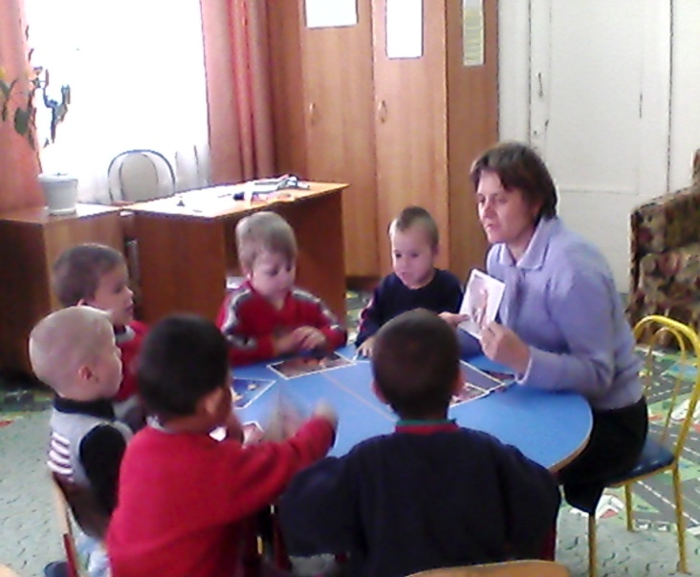 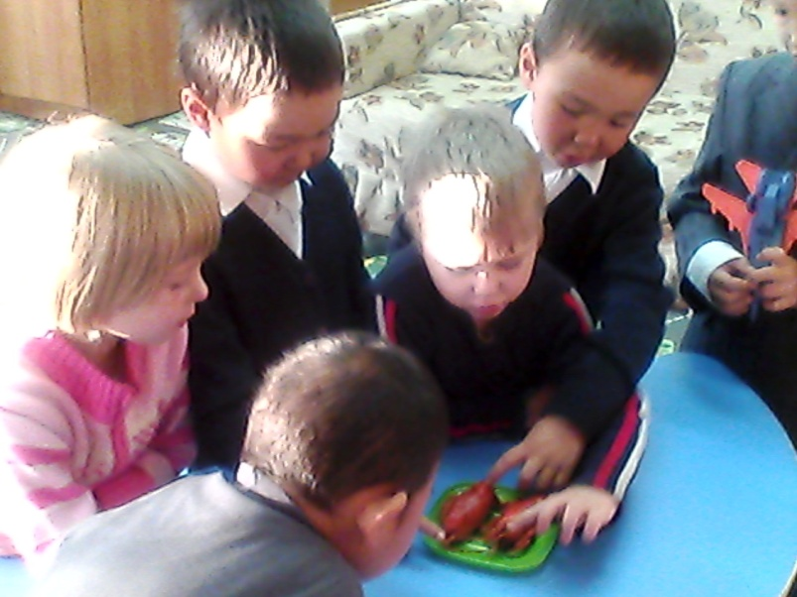

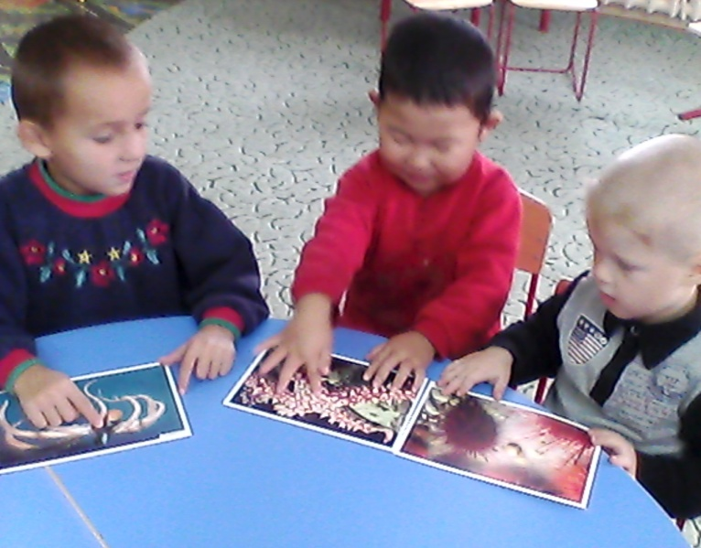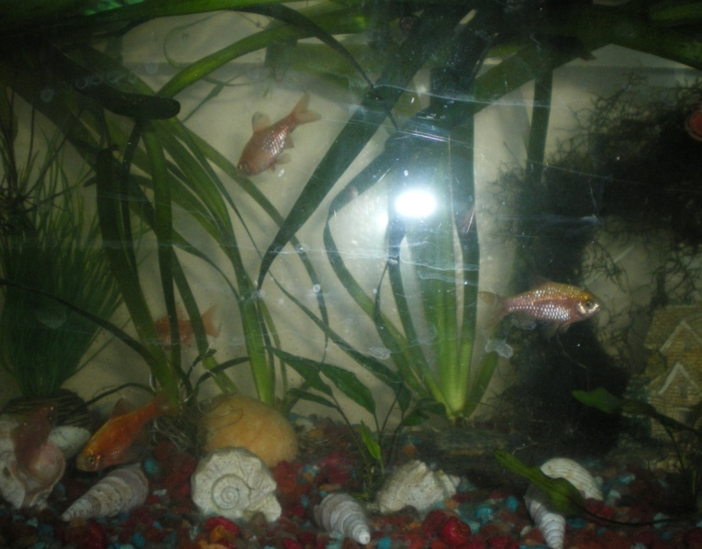

Подготовила воспитатель: Жучкова В.В.

